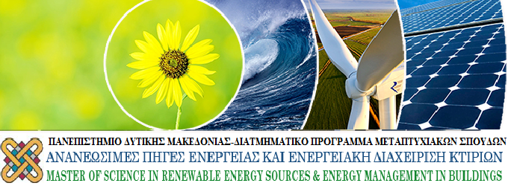

ΠΑΡΑΤΑΣΗ ΚΑΤΑΛΗΚΤΙΚΗΣ ΗΜΕΡΟΜΗΝΙΑΣ ΥΠΟΒΟΛΗΣ ΑΙΤΗΣΕΩΝ 8^{ου} ΚΥΚΛΟΥ Εισαγωγής Μεταπτυχιακών Φοιτητών στο Διατμηματικό Πρόγραμμα Μεταπτυχιακών Σπουδών
"Ανανεώσιμες Πηγές Ενέργειας & Διαχείριση Ενέργειας στα Κτίρια"
(MSc in Renewable Energy Sources & Buildings Energy Management)
ΑΚΑΔΗΜΑΪΚΟ ΕΤΟΣ 2022-2023

Με απόφαση της Ειδικής Διατμηματικής Επιτροπής του Προγράμματος Μεταπτυχιακών Σπουδών, με τίτλο: "Ανανεώσιμες Πηγές Ενέργειας & Διαχείριση Ενέργειας στα Κτίρια" (MSc in Renewable Energy Sources & Buildings Energy Management) με δύο κατευθύνσεις: "Τεχνολογίες Ανανεώσιμων Πηγών Ενέργειας " (Renewable Energy Technologies,) και "Διαχείριση Ενέργειας στα Κτίρια" (Buildings Energy Management) που διοργανώνουν για 8^{η} συνεχή χρονιά τα Τμήματα Μηχανολόγων Μηχανικών & Ηλεκτρολόγων Μηχανικών και Μηχανικών Υπολογιστών του Πανεπιστημίου Δυτικής Μακεδονίας, παρατείνεται η καταληκτική ημερομηνία υποβολής δικαιολογητικών υποψηφιότητας μέχρι 11/9/2022.
Οι υποψήφιοι μπορούν να στείλουν τα δικαιολογητικά τους με συστημένη επιστολή μέσω ταχυδρομείου ή courier. Στην περίπτωση που επιθυμούν να τα καταθέσουν αυτοπροσώπως θα πρέπει προηγουμένως να επικοινωνήσουν με τη γραμματεία του ΠΜΣ ΑΠΕ-ΔΕΚ και να κλείσουν ραντεβού (λόγω των ειδικών συνθηκών λειτουργίας). Περισσότερες πληροφορίες, η αναλυτική προκήρυξη αλλά και στοιχεία για το ΠΜΣ στην ιστοσελίδα του προγράμματος http://ape.uowm.gr/

